**DevMedTech**

**Gestão de clínicas**

**Caso de Uso UC007 – Gerenciamento de relatórios**

Versão 1.0

**Histórico de Revisão**

|  |  |  |  |
| --- | --- | --- | --- |
| **Data** | **Versão** | **Descrição** | **Autor** |
| 15/04/2021 | 1.0 | Criação do documento | Leandro Godoy |

**Índice**

1. Introdução 4

2. Objetivo 4

3. Requisitos funcionais 4

4. Requisitos não funcionais 4

5. Atores 4

6. Documentos relacionados 4

7. Pré-condições 4

8. Pós-condições 4

9. Fluxo principal 4

10. Fluxos alternativos 4

10.1. O usuário cancela o cadastro 4

11. Fluxos de exceção 5

11.1. médico desiste do cadastro do prontuário 5

12. Protótipos de Tela 5

12.1. Tela de cadastro do prontuário 5

13. Regras de negócio 5

14. Casos de teste 5

15. Observações 5

16. Anexos 5

1. Introdução

Esse caso de uso é iniciado quando o médico entra na lista de paciente de pacientes, e após escolher um paciente, tem a opção de gerar relatório e prontuários do paciente.

1. Objetivo

Permitir que o médico faça um relatório sobre o paciente escolhido

1. Requisitos funcionais

* Gerenciar prontuário

1. Requisitos não funcionais

* Banco de dados tem que estar ativo.

1. Atores

* Médico

1. Documentos relacionados

* UC001 Registrar usuário

1. Pré-condições

* Estar conectado na internet

1. Pós-condições

* O arquivo vai ficar persistido no banco de dados

1. Fluxo principal

|  |  |
| --- | --- |
| P-1 | Médico faz login no sistema |
| P-2 | Médico clica em portal abrirá o menu lateral |
| P-3 | Médico clica no menu pacientes e abre a lista de pacientes |
| P-4 | Na lista de pacientes o usuário clica em editar e abre a janela com dados e quadro clínico |
| p-5 | Médico edita o quadro clínico do paciente e outros dados, e cadastra o prontuário |
| p-6 | Médico clica no botão cadastrar e finaliza o fluxo principal, caso de uso finalizado |

1. Fluxos de exceção
   1. Médico desiste do cadastro de quadro clínico

|  |  |
| --- | --- |
| A-1.1 | Médico em clica em voltar na tela de cadastro do paciente |
| A-1.2 | Volta para lista de paciente e caso de uso é finalizado |

1. Protótipos de Tela
   1. Cadastro de prontuário

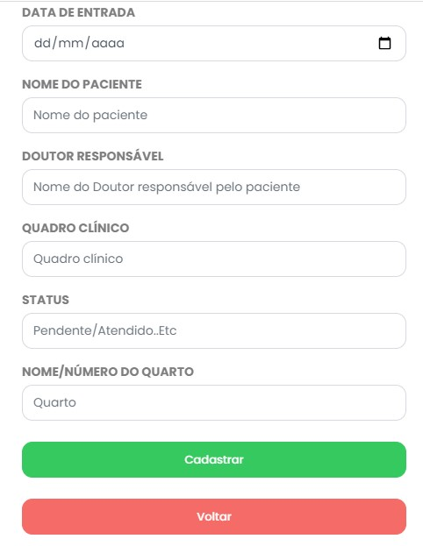

1. Regras de negócio

|  |  |
| --- | --- |
| R-1 | O prontuário só é preenchido pelo usuário de médico |
| R-2 | O prontuário só pode ser preenchido após a consulta do paciente |
| R-3 | Relatório é gravado no banco de dados da clínica |

1. Casos de teste

Não se aplica

1. Observações

* Não se aplica

1. Anexos

* Não se aplica